BIOKEMIJA IN MIKROBIOLOGIJA
Študij fizioterapije ECM
2012/2013
Vodilo za pripravo na izpt za del MIKROBIOLOGIJA

- Mikrobiologija, opredelitev področja, zgodovina
Zgodovine ne sprašujem
Mikrobiologija je veda o mikroorganizmih (mikrobih), veliki in raznoliki skupini organizmov, ki obstajajo kot posamezne celice ali skupki celic. Sem sodijo evkarionti, kot so glive, praživali in alge ter prokarionti, kot so bakterije in arheje. V skupino mikroorganizmov sodijo tudi virusi, čeprav niso striktno razvrščeni kot živi organizmi. Glede na obravnavan mikroorganizem se mikrobiologija deli na mnoge veje: bakteriologija, virologija, mikologija, parazitologija.

- Tehnike in orodja za študij mikroorganizmov
Tu je važno le da znate da obstaja mikroskop in nekaj splošnih pojmov:
Bakterije gojimo na trdnih in tekočih gojiščih, da obstajajo selektivna in diferencialna gojišča, kjer zrastejo le nekatere bakterije.
Viruse gojimo na tkivnih kulturah.
Barvanja bakterij: barvanje po Gramu: modre-Gram pozitivne, rdeče-Gram negativne, to je odvisno od sestave celične stene in na podlagi tega tudi delimo bakterije v skupine.
Antibiogram je test s katerim ugotovimo občutljivost in odpornost bakterij na različne antibiotike.
Serološki testi so testi imunskega odgovora na okužbe, za proučevanje in diagnostiko virusov, parazotov in nekaterh bakterij (npr.borelije).

- Patogeneza okužb
Knjiga str. 65-77 in kratek pregled toksinov stran 77 (ni jih potrebno znati na pamet, le za občutek katere bakterije jih imajo in koliko jih je)

- Imunski odziv na okužbo in imunizacija
Prirojena imunost 89-104
Pridobljena imunost 105-124 (znati potrebno 105-108, kaj so limfociti B, limfociti T in celice NK). Imunizacije ni na izpitu.

- Taksonomija, zgradba, genetika in metabolizem bakterij
Stran 3-15
Fizikalni dejavniki rasti - metabolizem str. 29-31
Genetika: 33-47
Taksonomija: 49-53

- Pregled po Gramu pozitivnih bakterij
Stafilokoki: 139-143
Streptokoki: 147-151
S.pneumoniae: 155157
Bacillus: 229-232
Clostridium: 233-245
Davica:255-257

- Pregled po Gramu negativnih bakterij
Enterobakterije: 179-184
Salmonela:189-195
Vibrio: 211-213
Borelije:293-299
Treponeme:285-288
Helicobacter pylori: 221-222
Haemphilus:167-168

- Atipične in druge bakterije
Sprašujem le povzročitelja tuberkuloze:265-270
Od ostalih atipičnih je možno le eno izpitno vprašanje in sicer: Katera od atipičnih bakterije je spolno prenosljiva in katere bolezni povzroča? Odg. Chlamydia trachomatis, vnetja rodil in sečil, ter vnetje oči in pljučnico pri novorojenčkih

- Glive in bolezni pri človeku
Kvasovke in nitaste (filamentozne) so medicisnko pomembne.
Razvrstitev gliv str. 458
Celična struktura str. 461
Patogeneza: 461-463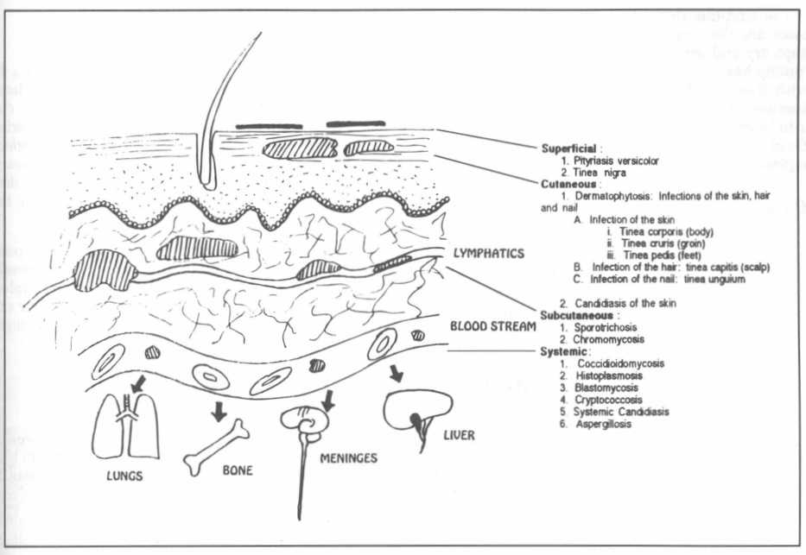

- Uvod v virologijo - taksonomija, zgradba, genetika
Definicija: A virus is a small infectious agent that can replicate only inside the living cells of an organism. Viruses can infect all types of organisms, from animals and plants to bacteria and archaea.

Osnovna taksonomija: na podlagi DNA in tega ali imajo ovoj ali ne.
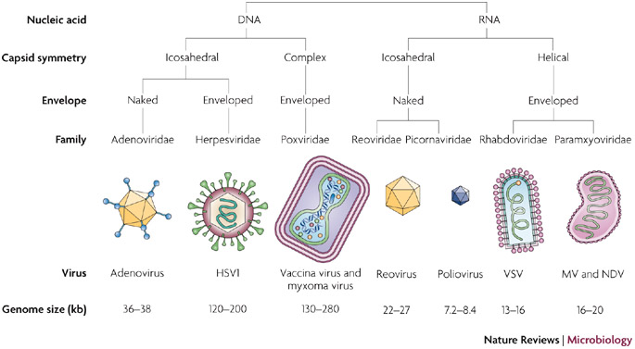
Zgradba virusa: osnovne plasti, poglej PPT
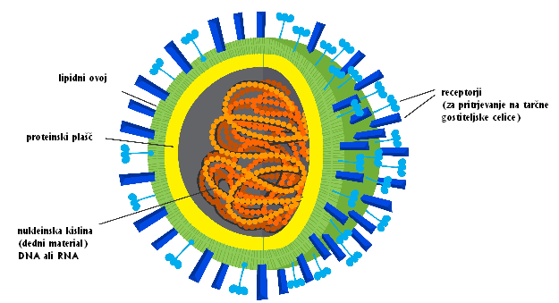

Razmnozevanje virusa: pomembno je da veste, da nima virus vsega kar potrebuje za razmnozevanje in da izkoristi gostiteljsko celično mašinerijo za razmonzevanje (encime,...)
PPT, film (približen potek: vezava na gost. Celico, vstop DNA, potuje v jedro gostitelja, tam se DNA namnoži, iz nje nastanejo proteini, sestavi se nov virus in gre iz celice)

- Virusi z DNA genomom (glej kopije učbenika, le podčrtani podatki pridejo v poštev za izpit)
Papiloma virusi.. povzročajo bradavice in rak materničnega vratu
Adenovirusi: povzročajo črevesne viroze in okužbe zgornjih dihal (hiter raznos vvrtcih, šolah...)
Parvovirusi – peta otroška
Poxvirusi – črne koze
Herpesvirusi
Hepatitis virusi

- Virusi z RNA genomom (glej kopije učbenika, le podčrtani podatki pridejo v poštev za izpit)
Orthomyxovirusi: Influenza A,B,C
Paramyxovirusi – ošpice
Rabdovirusi – steklina
Filovirusi – ebola
Retrovirusi – HIV
Reo virusi – rota virusi
Picornavirusi – prehlad
Togavirusi - rdečke

- Parazitologija: črevesni paraziti, krvni in tkivni paraziti, medicinsko pomembne žuželke
Tu bom kar napisala mozna vprasanje in odgovore, da se ne bomo matrali s knjigami.
Kaj povzroča spalno bolezen in kako se okužimo? Parazit Trypanosoma, prenaša se z muho CE-CE.
Kaj povzroča malarijo in kako se okuzimo? Parazit Plasmodium, prenasa se s komarji.
Kaj je toksoplazmoza in kako se okuzimo, zakaj je pomembna v nosecnosti. Parazit, ki povzroča toksoplazmozo. Okužimo se z okuženim neprekuhanim mesom ali preko mačk, ki imajo ciste na dlakah. Pomemba je okuzba v nosečnosti. Če se prvič okužimo v nosečnsti, prehajajo toksoplazmoze preko placente in povzročajo poškodbe na plodu. V nekaterih primerih lahko zelo hudi poškode centralnega živčevja in mozganov, lahko vodi tudi v splav. Če se je ženska okužila že pred nosečnostjo, je otrok zaščiten z maminim protitelesi in ponovna okužba ni problematična.
S katerim parazitom se lahko okuzimo v azijskih močvarah? Shistosoma, to je eden redkih mikroorganizmov, ki predre zdravo kožo.
Kako se okuzimo z glistami in trakuljami? Z okuzenim mesom

- Odvzem in transport kužnin
Ne sprašujem.

- Nadzor nad mikroorganizmi, sterilizacija, dezinfekcija
Str417-423 (poglavje Razkužila si malo preberite, posameznih spojin ni potrebno vedet)

- Zdravila za zdravljenje okužb: antibiotiki, kemoterapevtiki in protivirusna zdravila
Pomembno je le da si zapomnite, da so antibiotiki le za bakterije, niso na viruse. Sicer pa tega ne bom spraševala

- Bolnišnične okužbe: povzročitelji in njihovo preprečevanje
Zapomnite si zase, da se bakterije lahko prenašajo z različno opremo, ki jo boste uporablali pri delu s strankami, in jo pridno razkužujte, sicer tega ne sprašujem

